**Bài 1**: viết mã HTML và Javascript tạo 1 slideshow đơn giản:

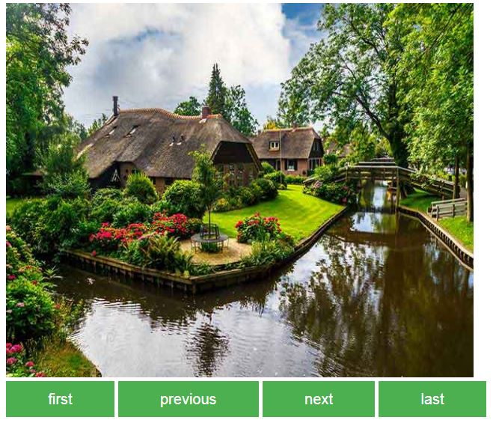

Cấu trúc HTML gồm 1 thẻ <img> và 4 thẻ <button>. Thẻ <img> mặc định hiển thị ảnh “1.jpg” sau khi load xong. Sinh viên có 1 bộ ảnh (ít nhất 5 hình), đặt tên lần lượt là “1.jpg”, “2.jpg”, “3.jpg”, … (sinh viên cũng có thể tự do lựa chọn tên). Chức năng các nút như sau:

* first: hiển thị hình đầu tiên
* previous: hiển thị hình liền trước đó
* next: hiển thị hình liền kế
* last: hiển thị hình sau cùng

**Bài 2**: viết mã HTML và Javascript tạo form và kiểm lỗi như sau:

Giao diện có 5 text box để điền thông tin và 1 button submit. Khi người dùng click nút Submit, chương trình kiểm tra các điều kiện sau:



* **First Name, Last Name**: không được để trống (chỉ chứa kí tự khoảng trắng cũng là trống)
* **Email**: phải có dạng **a@b**. Trong đó a và b là chuỗi khác rỗng.
* **Password**: có ít nhất 5 kí tự, phải bao gồm chữ thường, chữ hoa và số.
* **Phone Number**: phải có độ dài 10 và chỉ chứa số.

**Bài 3**: viết mã HTML và Javascript thực hiện yêu cầu sau:

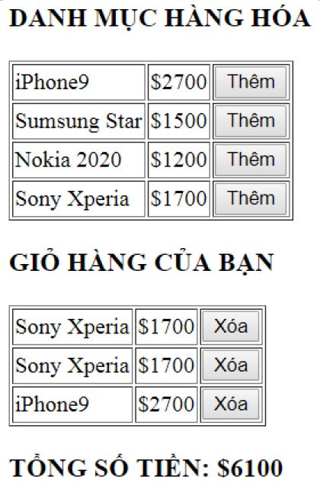

Cấu trúc HTML gồm có 2 bảng:

Danh mục hàng hóa: 3 cột (tên sản phẩm, giá tiền, và nút thêm)

Giỏ hàng của bạn: 3 cột (tên sản phẩm, giá tiền, và xóa)

Khi web mới load, bảng giỏ hàng rỗng, không có dòng nào.

Người dùng click “Thêm” 1 trong các sản phẩm, bảng giỏ hàng sẽ thêm dòng như trong hình.

Người dùng click “Xóa” 1 trong các sản phẩm, dòng bị xóa.

Dòng chữ **tổng số tiền** cho biết tổng tiền giỏ hàng. Mỗi lần “Thêm”/”Xóa”, tổng số tiền điều chỉnh giá trị tương ứng.